Họ tên: …………………………………………
Khoanh vào chữ cái trước kêt quả đúng
Câu 1: a. Trong các số : 45, 87, 9 , 96 số bé nhất là:
A. 87 | B. 46 | C. 9 | D. 96
Câu 2: Số liền trước số 59 là số:
A. 49 | B. 58 | C. 57 | D. 60
Câu 3: Số lớn nhất có hai chữ số giống nhau là số:
A. 88 | B. 98 | C. 99 | D. 97
Câu 4: Số thích hợp để điền vào chỗ chấm 73 < ….. là:
A. 69 | B. 71 | C. 97 | D. 64
Câu 5:Nối phép tính với kết quả đúng:
98 - 3
67 - 46
95
56
70
21
45+ 21
30 + 40

Câu 6: (1 điểm) Viết đúng tên mỗi hình.
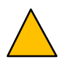
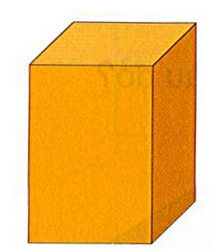
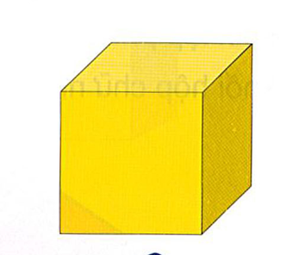

………………….. …………………… …………………. ………………
Câu 7: Cho hình dưới đây:
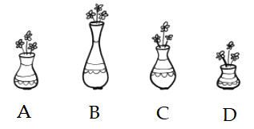
Lọ hoa nào thấp nhất?
A. Lọ A | B. Lọ B | C. Lọ C | D. Lọ D

Câu 8:a. Đặt tính rồi tính
3 + 16 64 + 13 98 - 23 79 - 75
………………………………………………………………………………………………………………………………………………………………………………………………………………………………………………………………............
b. Tính
45 + 32 = 80 + 10 = 65 - 54 =
15 + 54 = 47 + 11 = 37 – 30 =
Câu 9: a. Viết tiếp vào chỗ chấm cho thích hợp
Hôm nay là thứ Tư ngày 19
- Hôm qua là thứ………………ngày……….
- Ngày mai là thứ……………...ngày……….
b. Từ các số 34, 52, 86 và dấu +, - . Hãy lập tất cả các phép tính đúng.
...........................................................................................................................................................................................................................................................................
Câu 10: a . Trên cây có 35 quả, lấy đi có 13 quả. Hỏi trên cây còn bao nhiêu quả ?
Bài giải
Phép tính: ………………………………………………………………………
Câu trả lời: ………… ……………………………………………………………
b . Ngan và gà có 35 con, gà có 1 chục con. Hỏi Ngan có bao nhiêu con ?
Bài giải
........................................
Phép tính: ………………………………………………………………………
Câu trả lời: ………………………………………………………………………
c. Lớp 1A có 43 học sinh, trong đó có 2 chục bạn nữ. Hỏi lớp em có bao nhiêu bạn nam?
Bài giải
........................................
Phép tính: ………………………………………………………………………
Câu trả lời: ………………………………………………………………………

